第2章 コミュニケーションと情報デザイン
05 情報デザインの基礎
●確認事項●
■コミュニケーションの形態の分類❶
発信者と受信者の位置関係による分類
分類 | コミュニケーションの形態
直接コミュニケーション | 発信者と受信者が対面してコミュニケーションを行う。
間接コミュニケーション | 発信者と受信者は離れてコミュニケーションを行う。
発信と受信の同期性による分類
分類 | コミュニケーションの形態
同期型コミュニケーション | 発信と受信がほぼ同時に行われる。
非同期型コミュニケーション | 発信と受信に時間差がある。

■情報デザイン
効果的なコミュニケーションや問題解決のために，情報を整理したり，目的や意図をもった情報を受け手にわかりやすく伝達したり，受け手からみた操作性を高めたりするためのデザインの基礎知識や表現方法およびその技術のこと。

■情報の可視化❷
収集したデータを視覚的に表現し，その特徴や傾向を把握しやすくすること。情報の可視化には，表や図がよく用いられる
表による可視化 | 収集したデータを数値や文字の配列としてまとめる。  同じ対象のデータの列を系列，そこに含まれる各要素を項目という。
図による可視化 | グラフ：データの特徴を，座標を使って表現する。  ダイアグラム：幾何学的な図形などを使って情報をモデル化する。
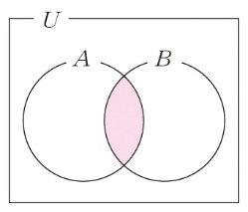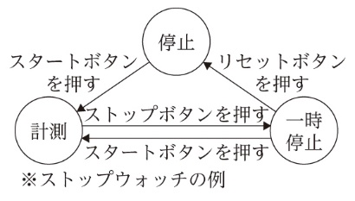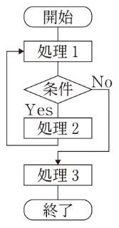
ベン図 状態遷移図 フローチャート

■データの整理
データがもついろいろな性質や特徴を属性という。属性を基にデータを整理する際の観点には次の五つがある。
観点 | 内容
位置 | 物理的な位置を基準にデータを整理する。
アルファベット（五十音） | 言語的な順番を基準にデータを整理する。
時間 | 時間の前後関係を基準にデータを整理する。
分野 | 物事の類似性や関連性を基準にデータを整理する。
階層 | 数量的な大小を基準にデータを整理する。
これらの観点は，それぞれの頭文字を取ってLATCH（ラッチ）と呼ばれる❸。

■情報の構造化
収集した情報を，問題解決のために利用しやすい形態にまとめる作業のことを情報の構造化という。問題解決の手法に見られる構造化の例には次のようなものがある。
構造化の手法 | 内容
特性要因図 | 観点を決めて問題の要因を整理・図示したもの。
KJ法 | 情報を階層化し，関係性を明らかにする手法。
コンセプトマップ | 問題に含まれる概念とそれらの関係を図示したもの。

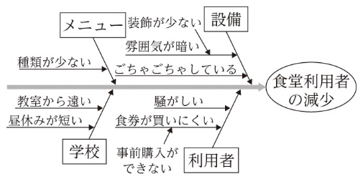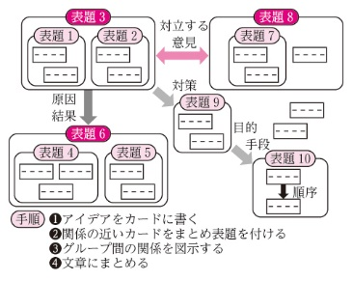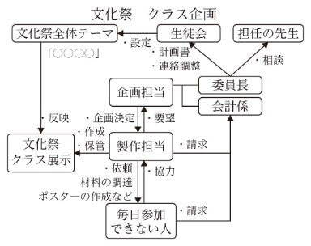
特性要因図（フィッシュボーンチャート） KJ法 コンセプトマップ

また，情報の構造化は，次のような情報の関係性に注目して整理できる❹。
関係 | 内容
並列 | 同時に存在できる関係
分岐 | 条件によって択一的に存在する関係
順列 | 順序性がある関係
因果 | 原因と結果の関係
階層 | 上位・下位の関係

■情報の抽象化
情報伝達の目的を明確にするために一部の情報に絞って表現することを情報の抽象化という。情報の表現方法として，色や形がもつ心理的作用を用いることがある❺。
■情報へのアクセスを確保するためのデザイン
用語 | 説明
バリアフリー | 何らかの制約のある人に対して，その障壁を取り除こうとする考え方。
ユニバーサルデザイン | 文化，年齢，性別，能力などの違いにかかわらず，すべての人が使いやすくなるように考えられたデザイン。
ユーザビリティ | 製品やサービスを利用して目的を達成する際の使いやすさのこと。
アクセシビリティ | どのような条件においても，すべての人に幅広く情報へのアクセスが確保されていること。
アフォーダンス | ものが存在することによって，人にさまざまな行動を想起させる作用。
シグニファイア | 上記の作用によって想起された行動の中から，特定の行動へ誘導するためにデザインされたもの。

■色の三要素
用語 | 説明
色相 | 色の違いのこと。これが異なる色を環状に配置した図を色相環という。
明度 | 色の明るさのこと。高いと白に近づき，低いと黒に近づく。
彩度 | 色の鮮やかさのこと。高いと鮮やかな色となり❻，低いと無彩色（白，グレー，黒）に近づく。
一般に文字の視認性は，背景色と文字色の明度・彩度の差が大きいほど高い。

■色彩の工夫
用語 | 説明
類似色 | 色相環で隣り合った位置にある色。
補色 | 色相環で向かい合った位置にある色。
同系色 | 同じ色相で彩度・明度が異なる色。

例題19 コミュニケーションの形態
次の文章中の空欄に適当な語句を入れよ。
古くから身近にあるコミュニケーションの手段として，相手と対面しての会話があり，これは（ ① ）コミュニケーションである。さらに，この形態のコミュニケーションは，双方向のやり取りが同時に行われる（ ② ）型コミュニケーションでもある。また，同じく古くからのコミュニケーションの手段である手紙は，離れた相手と行われる（ ③ ）コミュニケーションであり，双方向のやり取りが異なる時間で行われる（ ④ ）型コミュニケーションでもある。

解答 ① 直接 ② 同期 ③ 間接 ④ 非同期
ベストフィット
コミュニケーションの分類は「直接か間接か」と「同期型か非同期型か」の組合せである。

解説
古くから身近にあるコミュニケーションの手段は，会話のような「直接かつ同期型のコミュニケーション」か，手紙のような「間接かつ非同期型のコミュニケーション」がおもなものであった。現代では，電話の普及によって「間接かつ同期型のコミュニケーション」が身近なものとなり，さらに情報技術が発達することで，さまざまなコミュニケーションの手段が使われるようになった。

例題20 図による情報の可視化
次の⑴～⑶の情報を可視化するダイアグラムの種類として，最も適当なものを答えよ。
⑴ イベントによるシステムの状態の変化 ⑵ あるものの性質ごとのグループとグループ間の関係
⑶ プログラムにおける処理の流れ

解答 ⑴ 状態遷移図 ⑵ ベン図 ⑶ フローチャート
ベストフィット
物事の流れや関係を視覚的に表現するのがダイアグラムである。ここに出てくるもの以外にも，多様なダイアグラムが存在する。

解説
物事の流れや関係を文字だけで説明することが難しいときにダイアグラムが使われる。特にプレゼンテーションのように細かい文字を見せられないときに，ダイアグラムは有効である。

例題21 データの整理
次の⑴～⑸のデータの整理の仕方は，どのような基準に基づいているか答えよ。
⑴ 持久走のタイムが速い順に生徒のリストを作る。 ⑵ 写真データを撮影日時順に整理する。
⑶ 学校の部活動を運動部と文化部に分ける。 ⑷ クラスであいうえお順に出席番号を付ける。
⑸ ショッピングモールで各階ごとのお店のリストを作る。

解答 ⑴ 階層 ⑵ 時間 ⑶ 分野 ⑷ アルファベット（五十音） ⑸ 位置
ベストフィット
データを整理する際の観点は，「位置」，「アルファベット（五十音）」，「時間」，「分野」，「階層」の五つである。

解説
データを整理する際の五つの観点は，その頭文字（Location（位置），Alphabet（アルファベット），Time（時間），Category（分野），Hierarchy（階層））を取って「LATCH（ラッチ）」と呼ばれる。同じデータを整理するとしても，目的によって違う観点を用いる場合もある。例えば，お店などを紹介するWebサイトが，口コミの評価順に並べて表示すれば「階層」で整理していることになるが，地域ごとに分けて表示すれば「位置」で整理していることになる。

例題22 情報の構造化
次の⑴～⑶の問題解決の手法に見られる情報の構造化の例として，最も適当なものを答えよ。
⑴ 文化祭の企画を考えるときに，それぞれの生徒の役割がどのように関係しているかを図示する。
⑵ 話し合いで出てきた意見をカードに記し，それぞれの意見がどのように関係するかを図示する。
⑶ 解決したい問題に対し，その原因となるものをあげ，整理・図示する。

解答 ⑴ コンセプトマップ ⑵ KJ法 ⑶ 特性要因図（フィッシュボーンチャート）
ベストフィット
情報の構造化によって，収集した情報を利用しやすい形態にまとめることができる。

解説
⑴ コンセプトマップは，解決したい問題に含まれる概念と，それらの関係を図示したものである。
⑵ KJ法は，収集した情報をカードに記して階層化し，互いの関係性を図示したものである。
⑶ 特性要因図は，問題の要因を整理・図示したもので，課題の発見などに適している。

例題23 情報の抽象化
次の(ア)～(オ)の記述のうち，情報の抽象化の手法として適当なものをすべて選べ。
(ア) ピクトグラムのデザインでは，象徴となるものを写実的に描くようにする。
(イ) ピクトグラムのデザインでは，使用する色はできるだけ少なくする。
(ウ) 鉄道の路線図のデザインでは，実際の地形に合わせて，路線の形状を正確に再現する。
(エ) 学校の校舎の案内図のデザインでは，校舎の形状をできるだけ単純化する。
(オ) 学校への道のりを案内する地図のデザインでは，道路の形状をできるだけ直線的に描く。

解答 (イ)， (エ)， (オ)
ベストフィット
情報の抽象化とは，相手に伝える必要がある情報に絞って表現することであるため，現実の事象を省略したり単純化したりすることになる。

解説
ピクトグラムは，単純な図形の組合せでデザインされることが多いため，写実的な表現にはならない。また，色についても，情報を表現する要素の一つであるため，使用する色はできるだけ少なくして必要な情報のみを表現するようにしている。

例題24 ユニバーサルデザイン
次の(ア)～(オ)の記述のうち，ユニバーサルデザインの説明として適当なものをすべて選べ。
(ア) ユニバーサルデザインを採用するかどうかは，恩恵を受ける人がどの程度いるのかで判断する。
(イ) 文化，年齢，性別，能力などの違いにかかわらず，すべての人が恩恵を受けられる。
(ウ) 障がい者や高齢者などが社会生活をしていく上での障壁を取り除くことがおもな目的である。
(エ) 何かのデザインを考える際には，はじめからユニバーサルデザインの考え方を取り入れておく。
(オ) 困っている人たちの訴えが出てから解決策を考えるのがユニバーサルデザインの手法である。

解答 (イ)， (エ)
ベストフィット
はじめからすべての人が使いやすくしてあるデザインがユニバーサルデザインである。

解説
ユニバーサルデザインの恩恵はすべての人が受けられるものなので，何かをデザインする際には，ユニバーサルデザインの採用が前提となる。障がい者や高齢者の障壁を取り除くのは，バリアフリーの考え方である。

例題25 アクセシビリティ
次の(ア)～(オ)のうち，Webページのアクセシビリティの向上に関係する内容をすべて選べ。
(ア) 画像の代替テキストの提供 (イ) 最新のブラウザでの閲覧を指定
(ウ) マウスでの操作を指定 (エ) 文字サイズの変更機能の提供 (オ) 配色の変更機能の提供

解答 (ア)， (エ)， (オ)
ベストフィット
アクセシビリティの向上には，複数のアクセス手段を用意する必要がある。

解説
(ア)(エ)(オ) おもに視覚や色覚に障がいをもつ人向けに，通常用いられるもの以外の情報伝達の手段を提供している。
(イ)(ウ) 特定のソフトウェアや入力装置を指定することで，むしろアクセシビリティを低下させている。

例題26 ユーザビリティ
次の文章の下線部①，②に関連する語句を答えよ。
ドアがあったとき，_{①}人はドアを「押す」，「引く」，「スライドする」など，さまざまな行為をする可能性がある。そこで，_{②}ドアに金属のプレートを取り付けると，「押す」という行為が選択されるようになる。

解答 ① アフォーダンス ② シグニファイア
ベストフィット
シグニファイアによって，特定の行為に誘導されるようになる。

解説
アフォーダンスとは，ものが存在することで人が何らかの働きかけができる可能性のことである。シグニファイアは，その可能性の中から特定のものを認識させるもので，適切なシグニファイアがあることで使いやすいデザインとなる。

例題27 色彩の工夫
右の色相環について，①～⑫は色を表している。⑴③と⑨，⑵⑤と⑥のそれぞれの2色の組合せの名称を答えよ。
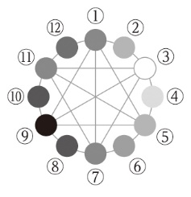

解答 ⑴ 補色 ⑵ 類似色
ベストフィット
類似色や補色は色相環における互いの位置関係から判断する。

解説
色相環において隣り合う色を類似色，向かい合う位置にある色を補色という。色相環を用いることで色の組合せの手がかりを得ることができる。類似色や補色といった組合せ以外にも，色相環において正三角形となる（p.26の色相環の①⑤⑨のような）位置にある色を組み合わせるトライアド配色，正方形や長方形となる（p.26の色相環の①④⑦⑩のような）位置にある色を組み合わせるテトラード配色などがある。なお，後見返しで各配色についてカラーで紹介している。

類題
36 〈コミュニケーションの形態〉 次の⑴～⑶のコミュニケーションの形態に該当する手段を下の(ア)～(カ)からそれぞれすべて選べ。
⑴ 直接かつ同期型 ⑵ 間接かつ同期型 ⑶ 間接かつ非同期型
(ア) 手紙 (イ) 会話 (ウ) 音声チャット (エ) プレゼンテーション
(オ) オンライン会議 (カ) 電子メール

37 〈図による情報の可視化〉 次の⑴～⑷の用途に適したダイアグラムを下の(ア)～(エ)から一つずつ選べ。
⑴ 各所からの情報が1か所に集められる関係を描く。
⑵ 物事を順序立てて進めていく様子を描く。
⑶ 問題解決のために，「計画」，「実行」，「評価」，「解決」を繰り返していく様子を描く。
⑷ 物事を進めていくうちに選択する場面が現れ，その選択により結果が異なることを描く。
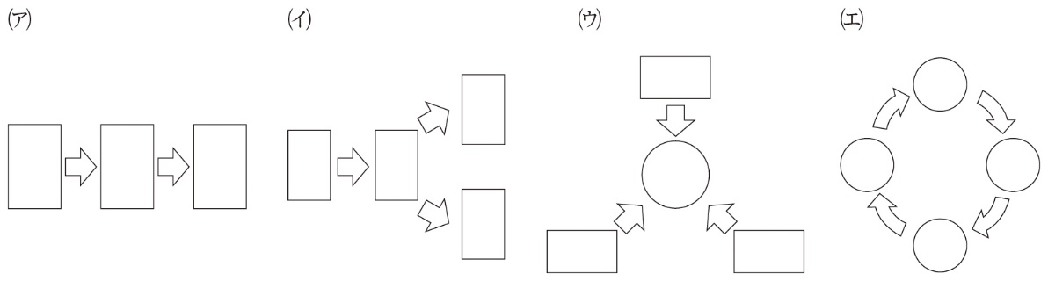

38 〈データの整理〉 次の(ア)～(オ)の記述のうち，データの整理の説明として適当なものをすべて選べ。
(ア) データを整理する際の観点は，データを利用する目的によって変わってくる。
(イ) ある種類のデータを整理するとき，それに適合する観点は一つしかない。
(ウ) データを整理することで，受け手が理解しやすいような情報を構成することができる。
(エ) データの整理を行うことで，図による情報の可視化は難しくなる。
(オ) データの整理の目的は，不要なデータを切り捨てることで，有用な情報を構成することである。

39 〈情報の構造化〉 次の(ア)～(オ)の記述のうち，特性要因図の説明として適当なものをすべて選べ。
(ア) 収集した情報を階層化し，関係性を明らかにする。
(イ) 観点を決めて問題の要因を整理・図示する。
(ウ) 問題解決に向けた取り組みなどを示すのに適している。
(エ) 階層の観点でデータが整理されている。
(オ) その見た目からフィッシュボーンチャートと呼ばれる。
40 〈情報の抽象化〉 次の(ア)～(エ)のうち，道路標識において，形がもつ心理的作用を利用して，強い規制や警戒を促している形をすべて選べ。
(ア) 四角形 (イ) 逆三角形 (ウ) 丸 (エ) ひし形

41 〈ユニバーサルデザイン〉 次の(ア)～(オ)の工夫のうち，デザインの段階からユニバーサルデザインについて考えられているものをすべて選べ。
(ア) 硬貨のまわりに刻まれた溝や穴
(イ) Webページの配色を変更できる機能
(ウ) 通常より幅の広い改札
(エ) レバー式の蛇口
(オ) 段差に追加して設置されたスロープ

42 〈アクセシビリティ〉 次の(ア)～(オ)の記述のうち，Webページのアクセシビリティを向上させるための手段として最も適当なものを一つ選べ。
(ア) キーボードによる操作が苦手な人のために，操作はマウスでしかできないようにする。
(イ) 動画の再生に対応していないブラウザを使っている人のために，ページ内の動画の内容を文字でも説明する。
(ウ) 多くの情報を載せられるように，余白をできるだけ小さくする。
(エ) 文字を大きくするために，<h1>タグを多用する。
(オ) 日常的に使用する言語が異なる人でも操作できるように，操作に関する情報は色のみで表現する。

43 〈ユーザビリティ〉 次の(ア)～(オ)の記述のうち，ユーザビリティを向上させるための，ユーザインタフェースのデザインの考え方として適当なものをすべて選べ。
(ア) 情報を伝える文字や画像，操作を行うボタンなど，表示するすべてのものを等間隔に並べることで，整然とした印象を与える。
(イ) 全体としての統一感をもたせるため，通常の文字とリンクが設定されている文字に，表示上の差を付けない。
(ウ) メニューやボタンは操作時に機能しているかどうかで，表示する色の明度や彩度に差を付ける。
(エ) 操作場面ごとによく選択されている機能を調べ，その機能を呼び出すボタンを大きくする。
(オ) ユーザを戸惑わせることがないように，マウスポインタやボタンなどの表示が変わるような反応をさせない。

44 〈色彩の工夫〉 デザインにおいて2色の配色を考える際，色の一つを右の色相環の①の色としたとき，次の問いに答えよ。

⑴ 派手な印象の配色にしたいとき，組み合わされる色は②～⑫のどれか答えよ。
⑵ まとまりのある印象にしたいとき，組み合わされる色は②～⑫のどれか答えよ。
⑶ 赤と緑を組み合わせることは，判別しにくい人がいるためできるだけ避けたほうがよいが，やむを得なく使う場合の対処の仕方を答えよ。

練習問題
45 〈図による情報の可視化〉 次の⑴～⑷の内容を表すダイアグラムを描け。なお，ダイアグラムを描く際には，下の四つの例からそれぞれ適当なものを選び，必要に応じて枠を追加または削除して描くこと。
⑴ J高校の1年には普通科と情報科があり，普通科が1～6組，情報科が7，8組である。
⑵ マズローの欲求5段階説では，人間の欲求には「①生理的欲求」，「②安全の欲求」，「③所属と愛の欲求」，「④承認の欲求」，「⑤自己実現の欲求」があり，①が満たされると②が現れるというように，番号の順に高次の欲求となる。
⑶ このカップラーメンは，フタを開けてお湯を注ぎ，3分待てばでき上がる。
⑷ ある商品のキャンペーンのWebページには年齢確認の手順があり，18歳以上であれば応募できるが，18歳未満だと応募できない。
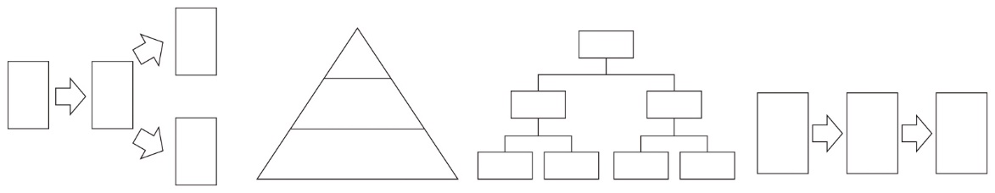

46 〈データの整理〉 Aさんは自分が住んでいる地域の大学について，「名称」，「学部・学科」，「所在地」，「学費」の四つの項目を調べた。このデータを次の⑴〜⑶の用途で用いるとき，どの項目について，どのような観点で整理したらよいか答えよ。
⑴ 自宅から通いやすい大学を調べる。
⑵ 経済的な負担が少ない大学を調べる。
⑶ 興味がある学問について学べる大学を調べる。

47 〈色彩の工夫〉 JIS（日本産業規格）で規定されている案内用図記号（ピクトグラム）において，注意を表す図記号の配色が黄色と黒であることについて，次の(ア)～(エ)の記述のうち，最も適当なものを一つ選べ。
(ア) 黄色と黒で彩度の差があることを利用して視認性をよくしている。
(イ) 黄色と黒で明度の差があることを利用して視認性をよくしている。
(ウ) 黄色と黒は補色であるため，黒を浮かび上がらせることができる。
(エ) 黄色と黒は類似色であるため，まとまりのある印象になる。

